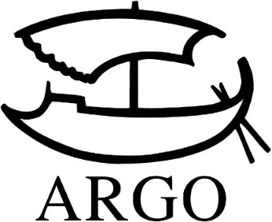
TISKOVÁ ZPRÁVA
ROBOT100
Povídková antologie ke stoletému výročí slova robot

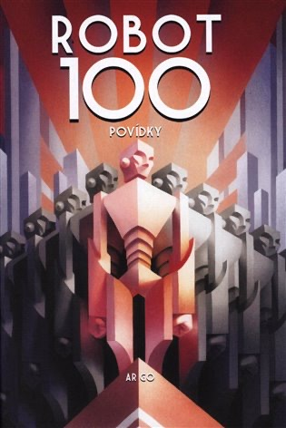
400 stran, doporučená cena 398 Kč. Sestavili Jaroslav Olša jr. a Richard Klíčník.
V roce 1920 píše Karel Čapek hru, jejímiž hrdiny jsou „umělí dělníci“ nebo „inteligentní pracovní stroje“. Karel Čapek je chtěl původně pojmenovat laboři, ale nebyl se slovem spokojen, to jeho bratr, malíř Josef, mu poradil roboty. Hra R.U.R. se po úspěchu na domácí scéně dostala počátkem 20. let do New Yorku, Londýna, Vídně, Berlína a dalších světových metropolí. Ocenil ji H. G. Wells, slavný autor Války světů a jeden z tehdejších nejvlivnějších světových intelektuálů. V roce 1938 se R.U.R. stalo první televizní inscenací v historii science fiction, když ji jako jeden ze svých prvních dramatických počinů uvedla BBC.
Slovo robot a téma umělých bytostí či živých strojů dále rozvíjel Isaac Asimov, který navíc robotův český původ i Čapkovu hru vždy připomínal.
Antologie ROBOT100 vznikla díky nápadu jednoho z hybatelů českého SF fandomu a neúnavného propagátora české science fiction ve světě, diplomata Jaroslava Olši jr., a iniciativě redakce nakladatelství Argo. K jedenácti českým (Emil Hakl, Vilma Kadlečková, Pavel Kosatík, Jaroslav Mostecký, Ondřej Neff, Julie Nováková, František Novotný, Jiří W. Procházka, Chaim Cigan, Petr Stančík, Jaroslav Veis) a jednomu slovenskému autorovi (Michal Hvorecký) se v ní připojil i světově proslulý britský spisovatel Ben Aaronovitch. Oslovení autoři dostali jediné zadání – spojit své texty s myšlenkami původního Čapkova díla, a pokud možno v nich odkrýt, které z jeho myšlenek v lidech dosud rezonují i po celém století.
Povídky provází předmluva Jaroslava Veise a doslov Roberta Silverberga Sto let robotů. Obálka je dílem Mikuláše Podprockého. Kniha vychází v nakladatelství Argo jako 4444. svazek.
Následovat bude komiksová podoba R.U.R. z pera talentované kreslířky a animátorky Kateřiny Čupové.
Vydání knihy podpořilo Ministerstvo kultury České republiky

Kontakty:
ARGO spol. s r. o.
Milíčova 13
e-mail: zdena.krikavova@argo.cz
www.argo.cz

Mediální zastoupení:
Radka Potměšilová
2media.cz s.r.o.
Pařížská 13
110 00 Praha 1 - Staré Město
mobil: 724 702 241
e-mail: radka@2media.cz
www.2media.cz

